Министерство образования и науки РФ
Троицкий филиал федерального государственного бюджетного образовательного учреждения высшего профессионального образования
«Челябинский государственный университет»

Отчет
о прохождении преддипломной практики

Студента группы ТПМ 501
Специальности: 010501.65
Прикладная математика и информатика
Резвановой Ренаты Робертовны

Троицк 2015 г.
Содержание

Введение
Структура филиала и система его управления
Функции занимаемой должности
Цели и задачи
Отзыв

Введение

Я, Резванова Рената Робертовна, проходила преддипломную практику, в период с 15 января по 14 марта, в Управлении ЖКХ ЭБТиС администрации города Троицка в качестве системного администратора.
Управление ЖКХ ЭБТиС администрации города Троицка зарегистрировано 17 января 2006 года регистратором Межрайонной инспекции Федеральной налоговой службы №6 по Челябинской области. Начальник организации - Ремезов Георгий Федорович. УПРАВЛЕНИЕ ЖКХ, ЭБТ И С Г ТРОИЦКА находится по адресу 457100, Челябинская область, г Троицк, ул им А М Климова, д 7, основным видом деятельности является «Деятельность органов местного самоуправления по управлению вопросами общего характера». Организация также осуществляет деятельность по следующим неосновным направлениям: «Управление имуществом, находящимся в государственной собственности», «Государственное управление социальными программами».

Структура филиала и система его управления

Структура Управления ЖКХ ЭБТ и С города Троицка призвана обеспечивать эффективную деятельность органов местного самоуправления по управлению вопросами общего характера; управление имуществом, находящимся в государственной собственности»; государственное управление социальными программами, согласно положения об управлении. Структурные подразделения
местный самоуправление собственность имущество
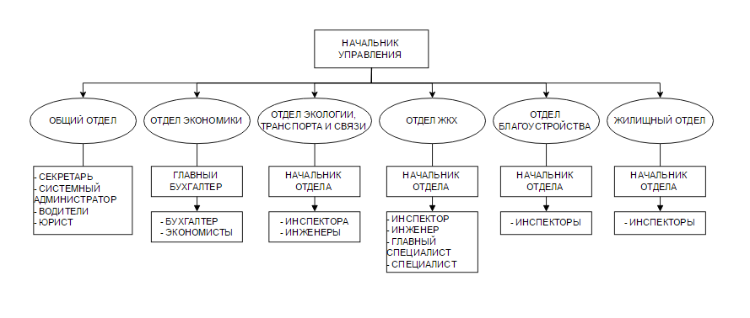
Управления ЖКХ ЭБТ и С

Функции занимаемой должности

Системный администратор- сотрудник, должностные обязанности которого подразумевают обеспечение штатной работы парка компьютерной техники, сети и программного обеспечения, а также обеспечение информационной безопасности в организации.
Примерно до 2000 года системными администраторами были в основном самоучки - сотрудники компании, разбирающиеся в электронной технике, либо проявляющие интерес к данному роду занятий.
В круг типовых задач системного администратора обычно входит:
- подготовка и сохранение резервных копий данных, их периодическая проверка и уничтожение;
-установка и конфигурирование необходимых обновлений для операционной системы и используемых программ;
-установка и конфигурирование нового аппаратного и программного обеспечения;
-ответственность за информационную безопасность в компании;
-устранение неполадок в системе;
-планирование и проведение работ по расширению сетевой структуры предприятия;
-документирование всех произведенных действий.
В организациях с большим штатом сотрудников данные обязанности могут делиться между несколькими системными администраторами - например, между администраторами безопасности, учётных записей и резервного копирования.
Также, в организациях с небольшим штатом сотрудников эти обязанности могут исполняться одним специалистом, занимающимся как консультированием пользователей, так и ремонтом аппаратной части персональных компьютеров и периферийных устройств.
Среди плюсов профессии системного администратора можно выделить:
- Востребованность на рынке труда,
- Творческая работа, так как каждая задача уникальна,
- Можно совмещать с учебой,
- Возможность стать специалистом в молодом возрасте,
- Свобода в принятии решений (как решать ту или иную задачу решает сам системный администратор),
- Возможность удаленной работы.
На протяжении 10 недель в Управлении ЖКХ ЭБТ и С города Троицка мне было предложено изучить работу системного администратора.
Из-за небольшого штата сотрудников и количества рабочих мест с этой работой справляется один специалист – Курапова Анна Валерьевна, который и являлся моим наставником, а не посредственно моим руководителем был начальник Управления – Ремезов Георгий Федорович.
Для реализации функциональных обязанностей сотрудников в Управлении ЖКХ ЭБТ и С города Троицка используется 27 компьютеров, размещенных в 8 кабинетах, 2 ноутбука и серверное оборудование. Все кабинеты так же оснащены оргтехникой.
Все компьютеры объединены в единую локальную сеть с доступом в Internet: со всех рабочих мест. На каждом рабочем месте имеются: компьютер, принтер либо МФУ. В самой серверной имеется мощный компьютер, выполняющий роль различных видов серверов: файловый сервер, для обеспечения общедоступного дискового пространства; кеширующий прокси-сервер, через который и осуществляется выход в Internet конечных пользователей; сервер доменных имен; DНСР-сервер; серверная часть «Консультант - Плюс»; интернет-сервер; веб-сервер.

Цели и задачи

В первые дни преддипломной практики ознакомилась со структурой и работой основных подразделений Управления ЖКХ ЭБТиС. Мой руководитель провел инструктаж по технике безопасности при работе в серверной, ознакомил меня со спецификой работы и должностными обязанностями системного администратора.
Передо мной были поставлены следующие задачи:
изучить необходимую литературу для начинающего системного администратора, умение применять данные знания;
ознакомиться со структурой сервера, его аппаратным и программным обеспечением;
обеспечить стабильную работу компьютеров и периферийных устройств Управления;
научиться обслуживать локальную сеть: ремонт и настройка сетевого оборудования, обслуживание специализированного ПО «Консультант - Плюс»;
показать умение работать в глобальной сети Internet: поиск свободного программного обеспечения и его последующая инсталляция, обновление антивирусных баз, и др.;
В ходе практики мной была проделана работа:
Знакомство с коллективом и структурой организации; вводный инструктаж по месту проведения преддипломной практики;
Первичный осмотр техники;
Изучение строения локальной сети, спец. программ (одноранговая сеть, тип соединения: ЗВЕЗДА);
Обновление шаблонов форм на программе «СКИФ БП»; Помощь гл. Бухгалтеру в заполнении годового отчета на СКИФ-БП (заполнение форм, тестирование, устранение ошибок);
Выявление ошибок на МФУ, устранение этих ошибок;
Тестирование оргтехники с целью выявления неполадок (Неполадок не обнаружено);
Заправка картриджей для принтеров (один раз заправляли сами, но обычно отдавали на заправку);
Обновление версии программы «Налогоплательщик ЮЛ»;
Оборудование кабинетов (Пустые кабинеты, пустые шкафы из оснащения были только розетки 220В):
прокладывали кабель в два кабинета,
сверление стен,
закупка материала (кабель (витая пара UTP-4), коннекторы RG-45,
сетевые розетки, кабель-каналы, кабельный тестер, инструмент LPT-14 для обжимки RJ-45),
обжим кабеля коннекторами RG-45,
установка сетевых розеток,
базовая проверка состояния кабеля и кабельной линии,
оборудование рабочего места (настройка АРМ) 4 рабочих места;
Снятие «баннера» (с помощью Dr. Web liveusb не подгружая Windows (запуск непосредственно со съемного носителя в системе bios));
Мониторинг цен на новую технику (копир, системники, мониторы, принтеры и т.д… (рабочее место в сборе));
Анализ коммерческих предложений, составление конкурсной документации на закупку (составление локальной сметы; составление локального ресурсного сметного расчета; составление дефектной ведомости; заполнение заявки на муниципальный заказ; заполнение тех.задания);
Удаленное подключение приложения «КонсультантПлюс» на рабочие места;
Плановая дефрагментация локальных дисков (27 рабочих мест);
Сбор данных для практической части дипломной работы и планирование интерфейса будущего программного продукта (учитывая пожелания, узкое направление и специфику организации);
Генерирование ЭЦП (создание заявки на электронную цифровую подпись с помощью АРМ Генерации ключей);
Установка готового сертификата ЭЦП на рабочее место (с помощью КриптоПро CSP);
Плановая проверка рабочих мест на вирус и вредоносные ПО (27 рабочих мест, с помощью Kaspersky Internet Security);
Генеральная уборка в серверной;
Обновление пенсионной программы Spu Orb и изучение литературы данной программы (вся необходимая информация есть на официальном сайте http://www.spu-orb.info/);
В ходе прохождения преддипломной практики, в Управлении ЖКХ ЭБТиС города Троицка, мной были рассмотрены основные моменты в организационной структуре учреждения. Была изучена работа системного администратора, особенности профессии, ее сложности. Приобрела опыт работы в новой для меня сфере работы. Мною были приобретены новые навыки в работе системного администратора. Считаю, что данный опыт был очень для меня полезен, научил применять теоретические знания на практике и ознакомиться с новыми для меня знаниями.
Поставленные задачи были успешно выполнены.

Отзыв

За период практики Резванова Рената проявила себя как ответственный исполнитель, творчески подходящий к своей деятельности.
Во время прохождения практики ей удалось наладить профессиональный контакт с коллективом, она проявляла интерес к его деятельности не ограничиваясь тематикой свой практики. Была охарактеризована ими как способная, отзывчивая студентка. В круг её обязанностей входило: техническое и сервисное обслуживание компьютерной техники, настройка программного обеспечения, диагностика неисправности компьютеров и комплектующих, настройка программного обеспечения и операционных систем, а также работа с сотрудниками и помощь в оформлении документов.
В ходе прохождения практики Рената проявила неплохую методическую подготовку. Такие качества как собранность, ответственность позволяют характеризовать ее как успешного студента.
Размещено на Allbest.ru

